แจ้งข่าวประชาสัมพันธ์
องค์การบริหารส่วนตำบลเขาชะเมา ได้ดำเนินการออกสำรวจพื้นที่จัดตั้งตลาด ให้เป็นไปตามพระราชบัญญัติการสาธารณสุข พศ. 2535 จำนวน 3 ตลาด
1.ตลาด ฮ กอบโชค เจริญทรัพย์ แลนด์

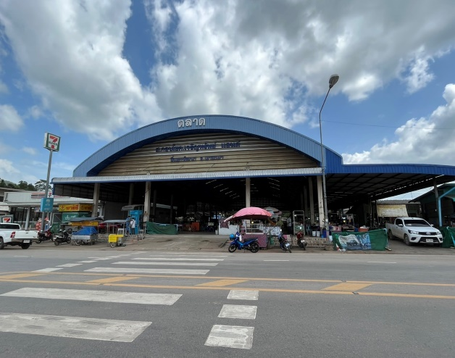
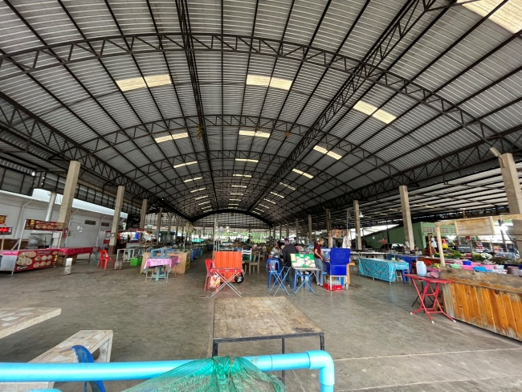

1.2 ตลาดนางวิไล
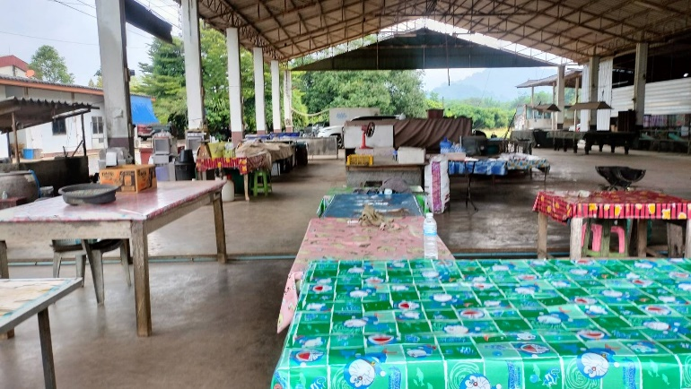
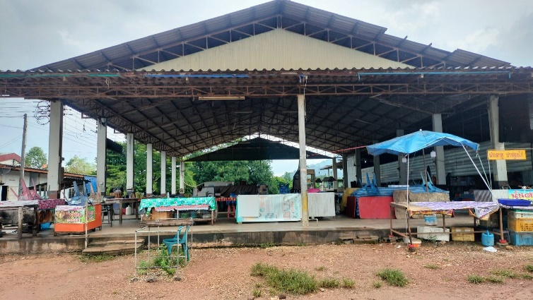

1.3 ตลาดนัดบ้านสีระมัน
